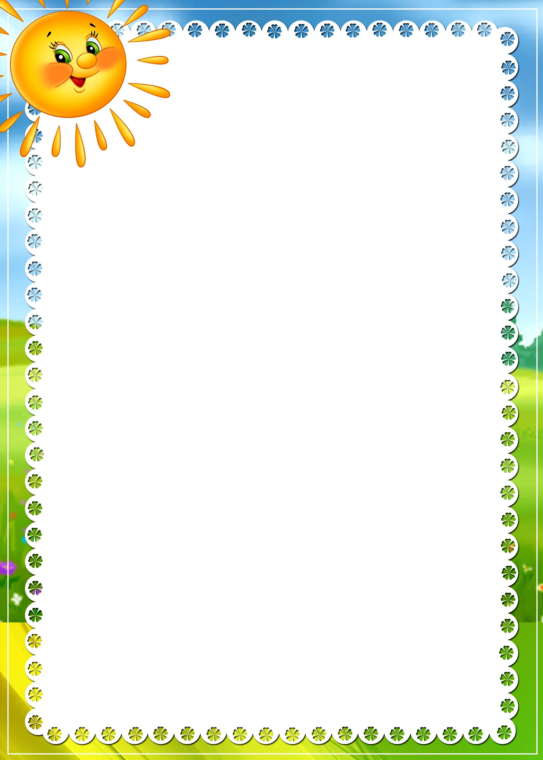
Картотека зимних подвижных игр для детей младшего возраста
«Смелые воробушки»
Цель: развивать быстроту и ловкость
Ход: дети строятся в круг, перед каждым играющим два снежка. В центре круга водящий – кошка. Дети изображают воробушка и по сигналу воспитателя прыгают в круг через снежки и прыгают обратно из круга по мере приближения кошки. Воробей, которого коснулась кошка. Получает штрафное очко, но из игры не выбывает. Через некоторое время воспитатель останавливает игру и, подсчитывает количество «осаленных»; выбирается новый водящий.
«Ветерок»
Цель: развивать двигательные навыки, упражнять в умении менять движения в соответствии с текстом.
Ход: выбирается водящий. Ему надевают шапочку «Ветерка». И он отходит в сторону. Воспитатель говорит:
«Из – за елки на опушке
Чьи-то выглянули ушки. (Дети присели и показывают ушки)
Лапки заек замерзают,
Зайки лапки согревают (встали, согревают лапки)
Стали прыгать и скакать,
Стали весело играть». (Дети прыгают).
Воспитатель говорит:
«Ну-ка, ветер, не зевай
И зайчишек догоняй!»
Водящий догоняет детей.
«Охота на зайцев»
Цель: развивать внимание, ловкость, быстрый бег.
Ход: Все ребята - «зайцы» и 2-3 «охотника». «Охотники» находятся на противоположной стороне, где для них нарисован дом.
Воспитатель:
Никого нет на лужайке.
Выходите, братцы-зайки,
Прыгать, кувыркаться!..
По снегу кататься!
«Охотники» выбегают из домика и охотятся на зайцев. Пойманных «зайцев» «охотники» забирают себе в дом, и игра повторяется.
«Дед Мороз»
Цель: прививать детям умение выполнять характерные движения, внимательно слушая текст.
Ход игры
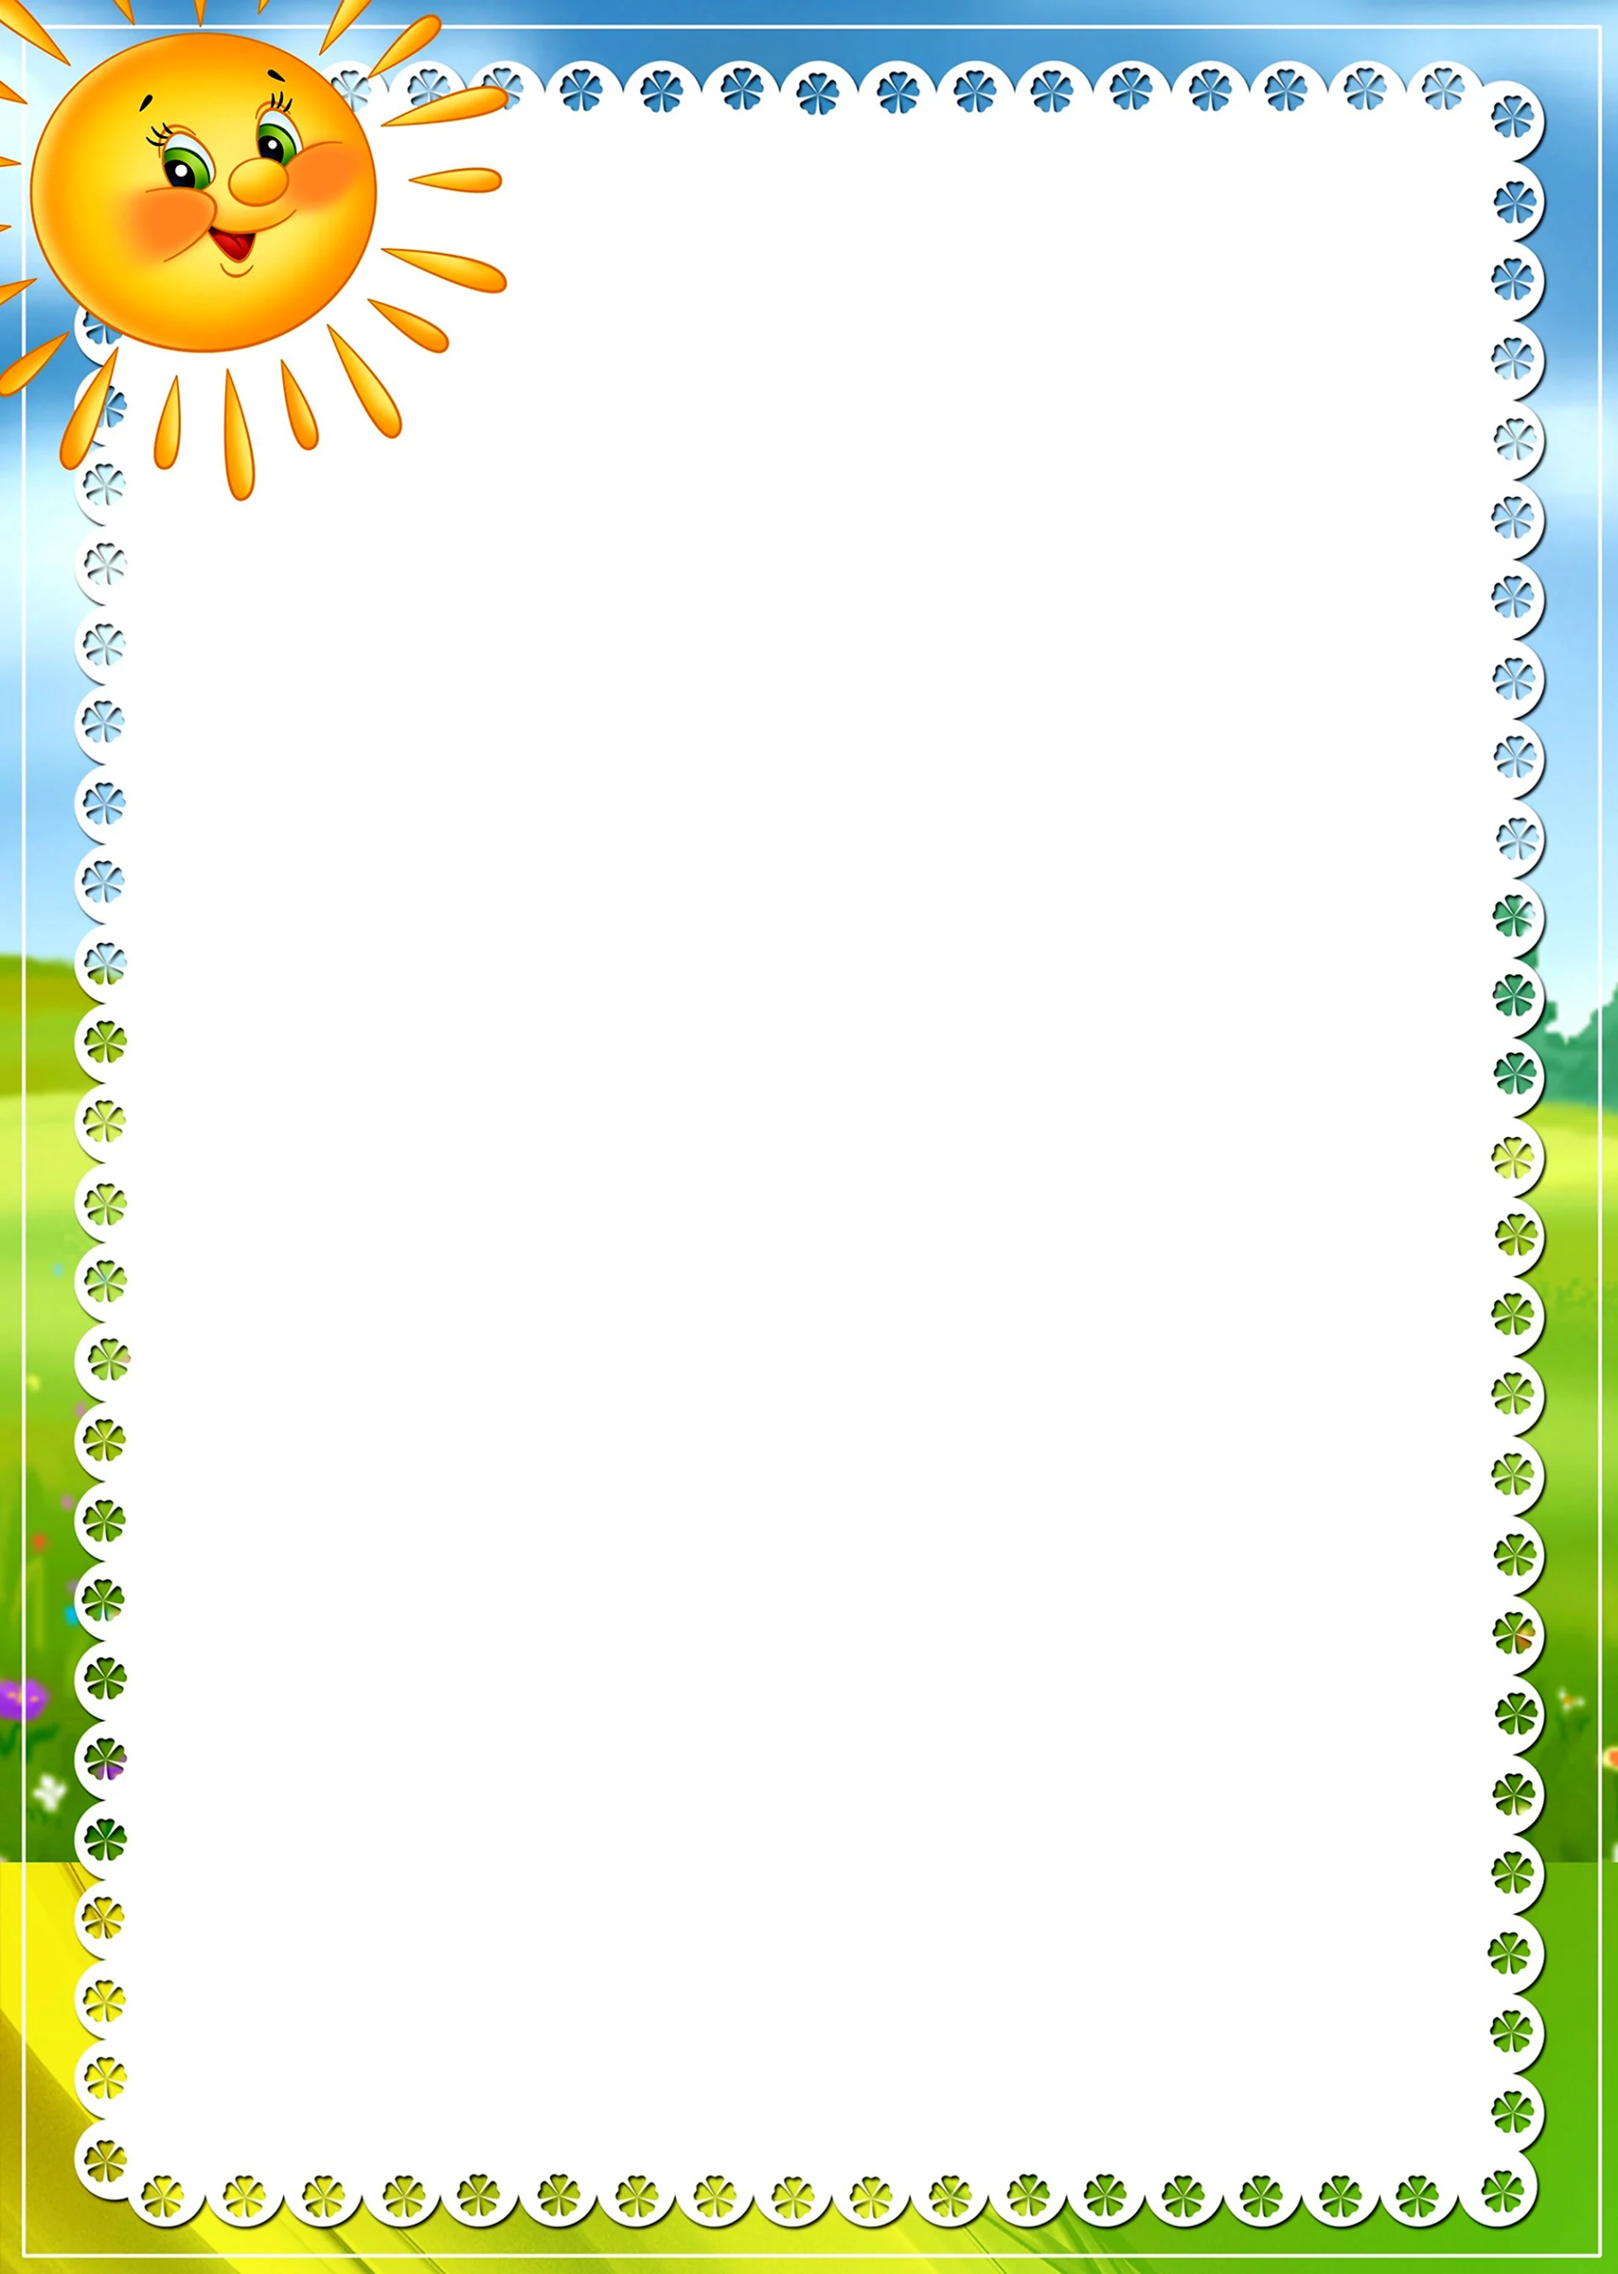
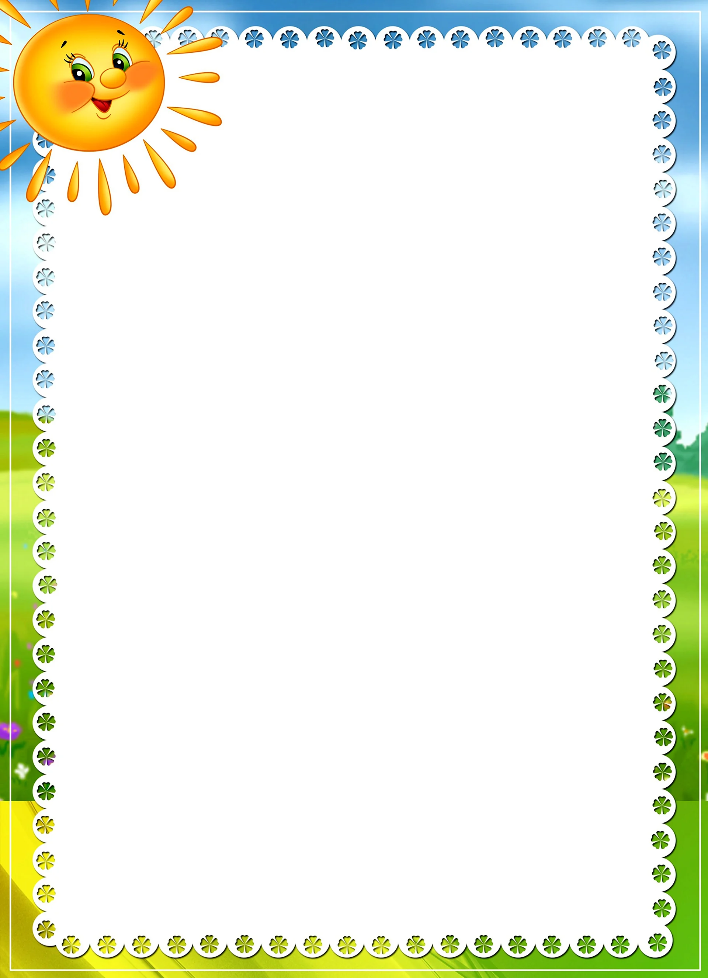
Воспитатель предлагает детям начать игру. Все вместе вспоминают, что Дед Мороз живет в лесу и приносит зимой детям подарки.
Воспитатель говорит грубым голосом:
— Я — Мороз, Красный нос.
Бородою зарос.
Я ищу в лесу зверей.
Выходите поскорей!
Выходите, зайчики!
Дети прыгают навстречу воспитателю, как зайчики.
Воспитатель продолжает:
Заморожу! Заморожу!
Воспитатель пытается поймать ребят. Дети разбегаются.
Игра повторяется.
Каждый раз «Дед Мороз» приглашает выходить из леса новых зверей (мишек, лисичек), лесных птичек. Дети имитируют их движения, а затем убегают от «Деда Мороза».
«Снег кружится»
(по стихотворению А. Барто)
Цель: научить детей соотносить собственные действия с действиями участников игры.
Материал: ободки с эмблемами снежинок.
Ход игры
Воспитатель напоминает детям, что снег легкий, он медленно падает на землю, кружится, когда подует ветерок.
Затем предлагает всем участникам игры ободки-снежинки.
Воспитатель предлагает детям покружиться, произнося: «Снег, снег кружится, белая вся улица!»
Затем жестом приглашая детей приблизиться, произносит: «Собрались мы все в кружок, завертелись, как снежок».
Дети выполняют действия произвольно и в конце медленно приседают.
Воспитатель произносит: «Подул холодный ветер. Как? В-в-в-в! („В-в-в!" — произносят дети.) Разлетелись, разлетелись снежинки в разные стороны».
Дети разбегаются по площадке.
Игра по желанию детей повторяется 3—4 раза.
«Ворона и собачка»
Цель: учить детей подражать движениям и голосам птиц; двигаться, не мешая друг другу.
Материал: большая игрушечная собачка, эмблемы с изображением ворон.
Ход игры
Воспитатель произносит:
Возле елочки зеленой
Скачут, каркают вороны: «Кар! Кар! Кар!»
Дети прыгают, изображая ворон, издают каркающие звуки.
Педагог подходит к «воронам», берет в руки игрушечную собачку и говорит:
Тут собачка прибежала
И ворон всех разогнала: «Ав! Ав! Ав!»
«Вороны» разбегаются в разные стороны.
Игра по желанию детей повторяется 2—3 раза.
«Коза рогатая»
Цель: учить детей выполнять действия в соответствии со словами
стихотворения.
Материал: эмблемы с мордочкой козы.
Ход игры
Воспитатель предлагает: «Давайте играть. Все мы будем козами. Покажите, как коза идет-бредет, как ножками топает, глазками хлопает. А как голос подает? Покажите, какие у нее рожки. Ух, какие все рогатые! Как будете бодаться? Теперь давайте играть».
Воспитатель читает стихотворение:
Идет коза рогатая,
Идет коза бодатая
За малыми ребятами.
Ножками топ-топ-топ.
Глазками хлоп-хлоп-хлоп.
Кто каши не ест,
Молока не пьет?
Забодаю! Забодаю!
Дети выполняют соответствующие действия.
Воспитатель делает вид, что бодает детей. Дети разбегаются, начинают «бодаться» и кричать: «Ме-е-е!» Игра повторяется 2—3 раза.
«Заинька, выйди в сад»
Цель: учить детей действовать в соответствии со словами взрослого. Материал:
эмблемки с мордочкой зайчика.
Ход игры
Воспитатель медленно поет песню. Дети выполняют движения.
Заинька, выйди в сад.
Беленький, выйди в сад.
Вот так, вот так
Выйди в сад.
Выйди в сад.
Заинька, топни ножкой,
Беленький, топни ножкой.
Вот так, вот так
Топни ножкой.
Топни ножкой.
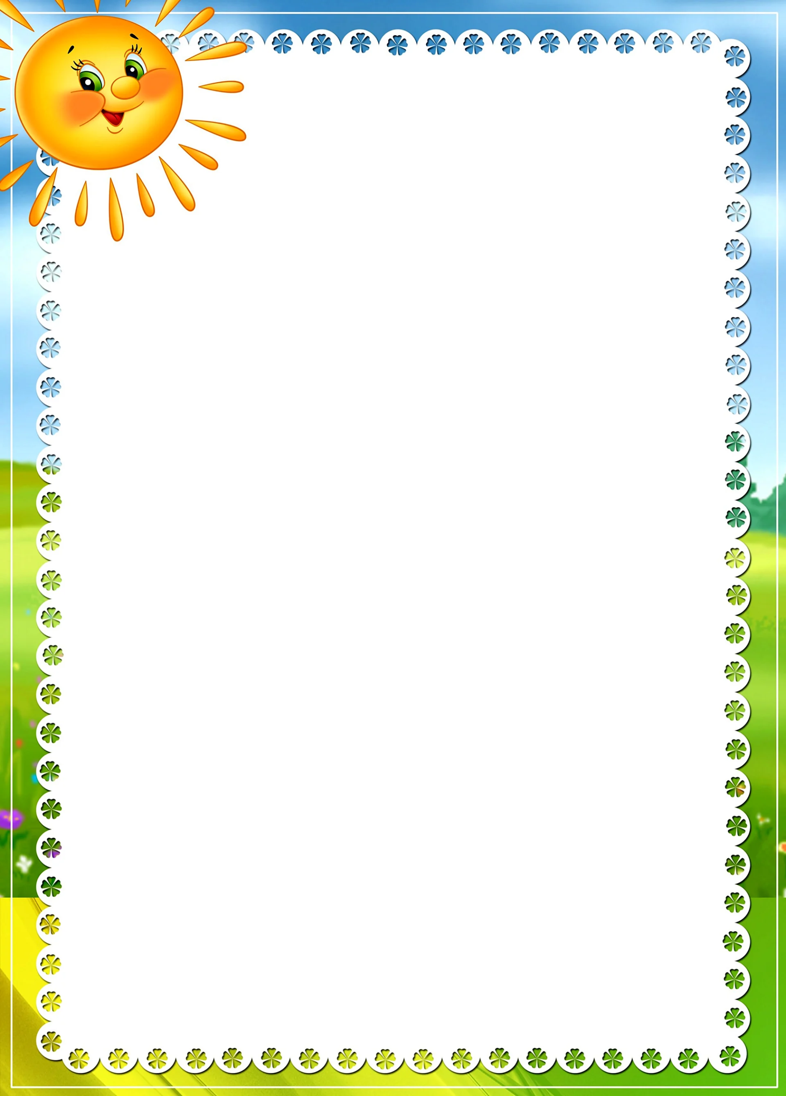
Заинька, покружись,
Беленький, покружись.
Вот так, вот так
Покружись.
Покружись.
Заинька, попляши.
Беленький, попляши.
Вот так, вот так
Попляши!
Твои ножки хороши!
Игра по желанию детей повторяется 2—3 раза.
«Снеговик»
Цель: учить детей действовать в соответствии со словами взрослого.
Ход игры:
Давай, дружок, смелей, дружок, Идут по кругу, изображая, будто катят
Кати по снегу свой снежок. перед собой снежный ком,
Он превратится в снежный ком, «Рисуют» руками большой круг.
И станет ком снеговиком. «Рисуют» снеговика из трех комков.
Его улыбка так светла! Широко улыбаются.
Два глаза, шляпа, нос, метла. Показывают глаза. Прикрывают голову
Ладошкой, дотрагиваются до носа.
Но солнце припечет слегка – Медленно приседают.
Увы! – и нет снеговика. Разводят руками, пожимают плечами.
«Замороженные»
Цель: учить детей двигаться согласно тексту, не натыкаться друг на друга
Ход игры:
Дети выбирают Деда Мороза со считалкой.
Кто в шубе?
Кто в шапке?
У кого красный нос?
Это ты — Дед Мороз!
После слов: - Дед Мороз, Дед Мороз!
Бабу снежную принес!
Баба, баба-снеговуха,
разбегаются, а до кого Дед Мороз дотронется, тот «заморожен» (садится на стульчик).
«Льдинки, ветер и мороз»
Цель: учить внимательно слушать воспитателя, тренировка бега
Ход игры:
Дети стоят парами лицом друг к другу, стучат ладошками и говорят:
Холодные льдинки,
Прозрачные льдинки.
Искрятся и звенят:
Динь! Динь! Динь!
На слова педагога «ветер» дети разбегаются под музыку. На слово «мороз» —
строят льдинки.
«Не заморозь руки»
Цель: развить ловкость, волю.
Оборудование: волшебная палочка Снегурочки.
Дети стоят в кругу. Ребенок должен быстро убрать руки до того, как Снегурочка дотронется до них палочкой.
«Белые медведи»
Цель: укрепление опорно-двигательного аппарата, развитие ловкости и координации движения.
Перед началом игры дети под руководством воспитателя сносят снег с игровой площадки в одно место и строят снежную горку (высота этой горки и крутизна склона зависит от возраста играющих). Воспитатель объясняет, что дети на время игры стали «белыми медведями». Они поднимаются по склону на снежную горку на четвереньках, переваливаясь (подобно медведям) с бока на бок. Достигнув вершины, дети встают на ноги и сбегают вниз. Игра может проводиться без правил, а воспитатель оценивает качество подъема и спуска «белых медведей».
Вариант игры: подъем на горку и спуск может проводиться с учетом скорости.
«БЕРЕГИСЬ, ЗАМОРОЖУ!»
Цель: развитие быстроты, умения ориентироваться в пространстве.
Ход игры: все играющие собираются на одной стороне площадки, и взрослый с ними. «Убегайте, берегитесь, догоню и заморожу!» — говорит он. Дети быстро бегут к противоположной стороне площадки, чтобы спрятаться в доме.
«НАЙДИ СНЕГУРОЧКУ!»
Цель: развитие внимания, памяти.
Материал: кукла «Снегурочка»
Ход игры: взрослый наряжает куклу Снегурочкой и прячет её на участке так, чтобы никто из детей не знал об этом. Во время прогулки взрослый говорит о том, что сегодня к ним в гости обещала прийти Снегурочка, она хочет поиграть и поплясать с детьми. Наверное, она уже пришла и спряталась, чтобы её поискали. Когда ребёнок найдёт Снегурочку, он играет и танцует с ней.
«СНАЙПЕРЫ»
Цель: формирование точных движений, обучение метанию, развитие мышц рук.
Материал: снежный вал, яркая игрушка.
Ход игры: на верхний край снежного вала или стенки кладут яркий кубик, кеглю или другой предмет. Можно поставить для сбивания несколько одинаковых или разных предметов. Дети должны сбить предметы снежками.
«РАЗ, ДВА, ТРИ — ЛОВИ!»
Цель: развитие ловкости, быстроты, укрепление дыхательной системы.
Материал: снежный вал или сугроб.
Ход игры: дети становятся на одной стороне площадки за воображаемой чертой. На противоположной стороне площадки сугроб или снежный вал. Немного в стороне, сбоку от играющих, располагается «ловишка». Играющие хором произносят: «Раз, два, три — лови!» После этого все перебегают на другую сторону площадки и прячутся за сугроб. «Ловишка» догоняет бегущих, и осаленные им отходят в сторону. «Ловишка» не может ловить тех играющих, которые успевают убежать за сугроб. После 3—4 перебежек выбирают нового «ловишку».
«Дети и зайчик»
Цель: учить детей выполнять движения согласно тексту
Ход игры: Дети стоят в кругу. В середине круга сидит один ребенок – «зайчик». Воспитатель говорит:
Зайчишка беленький,
Зайчишка серенький,
Выйди с ними погулять,
Будем весело прыгать:
Прыг, прыг, прыг,
Прыг, прыг, прыг.
На последние слова все дети и зайчик, стоя на месте, прыгают на двух ногах
На слова воспитателя:
Зайчик, тихо попрыгай
И кого хочешь выбирай!
Ребенок – зайчик прыгает к любому участнику игры, который стоит с остальными ребятами в кругу, и они меняются местами. Затем игра повторяется.

